**Частное учреждение образования «Минский колледж предпринимательства»**

|  |  |  |  |  |
| --- | --- | --- | --- | --- |
|  |  |  |  |  |
|  |  |  |  |  |
|  |  |  |  |  |
|  |  |  |  |  |
|  |  |  |  |  |

**ОТЧЕТ ПО ЛАБОРАТОРНОЙ РАБОТЕ №24**

**по учебному предмету**

*technicaldocs.ru*

*Подпись и дата*

*Взам. инв. №*

*Инв. № дубл.*

*Инв. № подл.*

*Подпись и дата*

**«ТЕХНОЛОГИЯ РАБЗРАБОТКИ ПРОГРАММНОГО ОБЕСПЕЧЕНИЯ»**

|  |  |  |
| --- | --- | --- |
|  |  |  |
|  |  |  |
|  |  |  |
|  |  | Выполнили учащиеся 3 курса группы П-2007 |
|  |  | ______________________Д.В. Рудаковский  ______________________И.А. Скриндевский  ______________________В.В. Кисель  ______________________М.Ю. Рубченя  ______________________М.А. Войтеховский |
|  |  |  |
|  |  |  |
|  |  | Преподаватель |
|  |  |  |
|  |  | ____________________________ А.П.Кислюк |

2022

**Цель работы:**

Изучить базовые возможности и получить навыки создания документации на основе исходного кода программ с применением CASE средств. В материалах рассмотрены принципы составления проектной документации на основе исходного кода программ.

Приведены инструкции по работе и команды документирования исходных кодов для автоматического составления документации в среде Doxygen. Рассмотрены примеры использования указанных средств. В заключительной части методических указаний приведены контрольные вопросы, список рекомендуемой литературы и пример задания.

Ознакомившись с методическими указаниями и разобрав приведенные в нем примеры, студент может получить у преподавателя свой вариант задания и приступить к его выполнению.

**Тема:** построение диаграмм с помощью Doxygen.

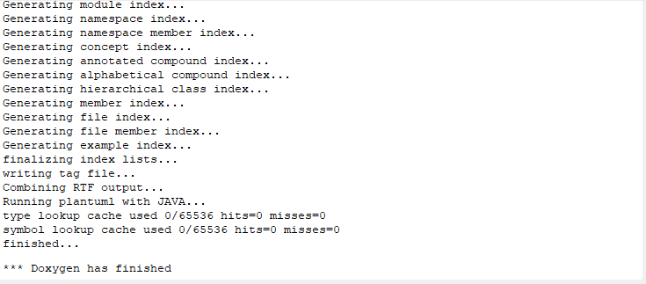

Рис.1

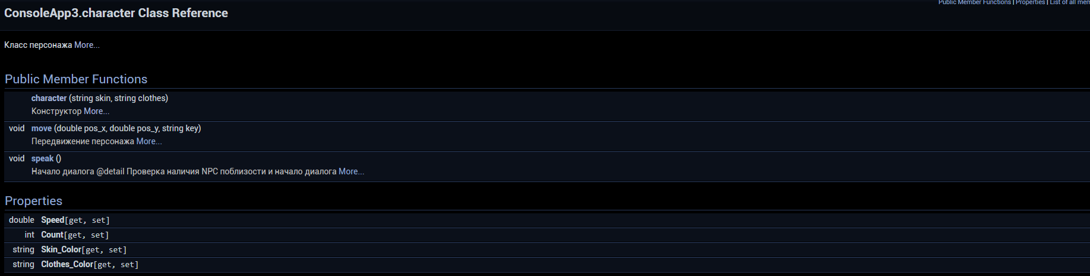

Рис.2

**Контрольные вопросы:**

1. Возможности и назначение Doxygen?

Doxygen – это кроссплатформенная система документирования кода с поддержкой языков C++, C, Java, Objective-C, PHP, C#. Для создания документации достаточно просто писать комментарии в коде, придерживаясь нескольких простых правил.

Doxygen умеет анализировать исходный код проекта и создавать удобную

документацию в формате HTML, Latex, RTF, XML, man, CHM.

1. Правила комментирования кода.
2. Последовательность символов /** сообщает программе, что начинается комментарий предназначенный для нее. Начиная с этого места и до завершающих символов */ следуют комментарии.
3. Есть несколько директив, которые помогают Doxygen составить грамотную документацию. Вот основные:
4. @brief \brief - Краткое описание комментируемой сущности.
5. @param \param - Параметры передаваемые функции.
6. @return \return - Возвращаемое функцией значение.
7. @throw \throw - Исключения выбрасываемые функцией.
8. @mainpage \mainpage Основная страница проекта, то с чего начинается просмотр документации.
9. @page \page Дополнительные страницы проекта. Я рассматриваю их как логически
10. обособленные части проекта.
11. @ref \ref Ссылки на страницы проекта, с их помощью можно организовать ссылки с главной страницы проекта на страницы подпроектов.
12. Вместо собачки @ можно использовать слэш «\».

3. Настройки Doxygen.

Можно выбрать языки программирования для составления документации, имя проекта, директорию кода и директорию создания документации. Выбрать лого для проекта. Выбрать выходные форматы и формы документации.

**Вывод:** на сегодняшней паре мы с командой изучили такую систему документирования как Doxygen и использовали её на практике.